### SSH

1. 需要使用迫切左外连接直接初始化集合，不然懒加载在事务提交后会报错，也可以使用OpenSessionInViewFilter
2. 添加时：时间是一个字符串需要转换为date
3. Struts使用ajax的方式

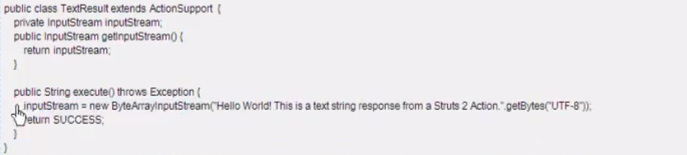

1. 修改数据时提交的字段跟数据表的字段不一致时

如果有缓存的话，就使用

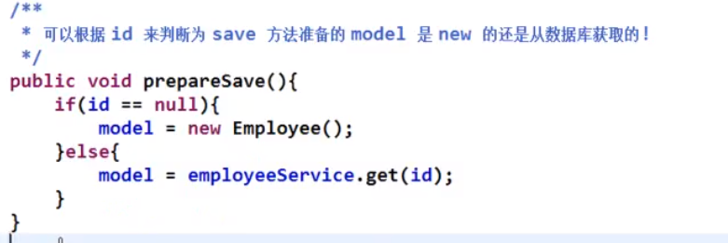

否则使用

